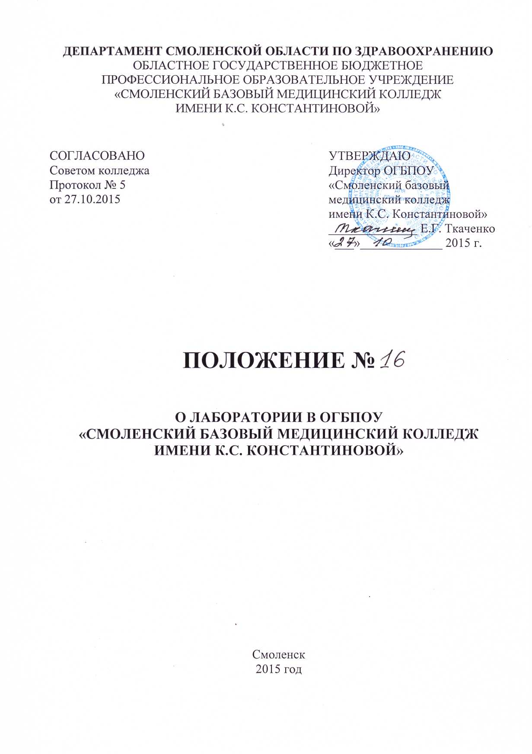

1. Общие положения
1.1. Настоящее положение разработано на основании ФГОС СПО, утвержденного приказом Министерства образования и науки Российской Федерации от 12.05.2014 года № 502.
1.2. Заведующий лабораторией назначается приказом директора колледжа.
1.3. Заведывание лабораторией не считается совместительством.
1.4. На заведующего лабораторией возлагается:
- материальная ответственность за имущество и оборудование лаборатории в установленном законом порядке;
- оказание помощи преподавателям в оснащении теоретических, практических и лабораторных занятий и по др. вопросам.
- составление расписания использования помещений лаборатории для учебных занятий и отработки пропущенных практических занятий;
- планирование загрузки лаборатории учебными занятиями;
- своевременное составление заявок и принятие мер к их реализации на пополнение лаборатории учебным оборудованием, приборами, материалами, реактивами, наглядными пособиями и участие в их приобретении;
- организация профилактического и текущего ремонта имущества лаборатории;
- руководство работой прикрепленных к лаборатории лаборантов и повышение их квалификации;
- ответственность за соблюдение при работе в лаборатории мероприятий по охране труда, технике безопасности и противопожарной защиты;
2. Основные задачи
2.1. На лаборанта лаборатории возлагается:
- подготовка оборудования, приборов, наглядных пособий, материалов, реактивов и др. для теоретических и практических занятий по заявке преподавателя, к переводным и государственным экзаменам, для конкурсов на звание "Лучший по профессии" и др.;

